Berg-Schueni

Schafhausen i.E. – Worb

30. März 2023

Treffpunkt: Schafhausen i.E. 09.16 Uhr

Organisation: Dölf Stöckli, Tel. Mob. 079 690 63 01

Wanderroute: Schafhausen 607m – Ränzi 891 – Aetzrütti 919 – Rüttihubelbad 700  ~ 12.15h
- Worb Dorf 582

Kurzvariante: ZH 10.02 G31 / BE 11.12 G6 / Konolfingen 11.36 G5 / Walkringen 11.52 Bus791 / Rüttihubelbad an 11.56 - - - nach dem Essen mitwandern bis Worb 1,5 Std.

Wanderzeit: ~ 4,5 Std. Distanz 15,9 km ↑539m ↓561m

Wanderkarte: CH Landestopo 25T

Ausrüstung: Kleidung für die entsprechende Wetterlage, Stöcke

Verpflegung: im Hotel Rüttihubelbad, Walkringen 031 700 81 81 www.ruettihubelbad.ch

Anmeldung: bis Dienstag, 28. März 2023
an ast_stoeckli@hotmail.com oder 044 941 39 94

Fahrplan: Es ist stets ratsam, Abfahrtszeiten und Gleisbelegung zu kontrollieren.
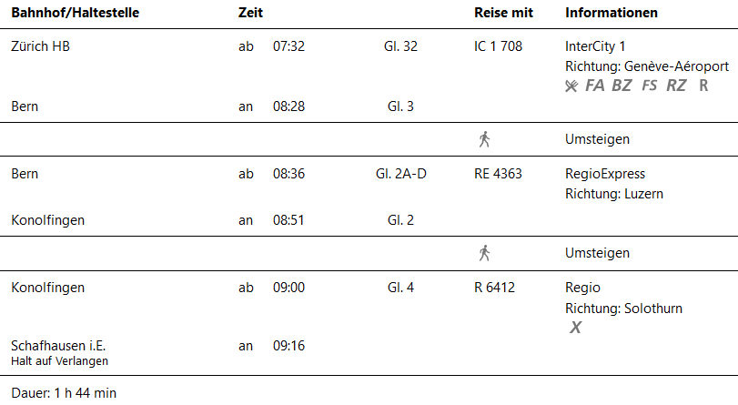

Rückfahrt: Worb Dorf Bhf ab 15.30 / Bern 16.02 Gl.2 / ZH an 16.58 Gl.34
« 16.00 / « 16.31 « 6 / ZH an 17.28 « 33

Tickets: Hinfahrt nach Schafhausen i.E. , Rückfahrt von Worb Dorf

Risiken und Haftung
Die Wandergruppe namens „Berg-Schueni“ ist eine Interessengemeinschaft ohne Rechtsform und verzichtet explizit auf eine Wanderleitung. Die Teilnehmer sorgen selbständig dafür, dass sie über eine der Wandertour angepasste Ausrüstung verfügen und beurteilen für sich selbst, ob ihre körperliche Verfassung bezüglich Trittsicherheit und Leistungsfähigkeit den Anforderungen entspricht. Teilnehmer, die Notfallmedikamente auf sich tragen, informieren sinnvollerweise ihre Wanderkameraden über deren Aufbewahrungsort und Anwendung für den Fall, dass sie sich nicht selbst damit versorgen können.
Der Abschluss einer Unfallversicherung und einer Privathaftpflichtversicherung zwecks Verminderung der persönlichen finanziellen Risiken liegt in der Verantwortung der Teilnehmer. Haftungsansprüche gegen den Organisator für Schäden an Personen und Sachen, die aus der Wandertätigkeit resultieren, sind ausdrücklich ausgeschlossen.



